# 上课笔记—day02

计算属性是有缓存的，所以使用计算属性computed而不使用方法methods

## 计算属性的getter和setter

完整的计算属性（get和set方法，一般set方法不需要写）

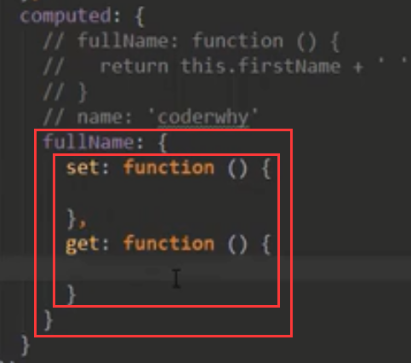

set方法设置值，需传参 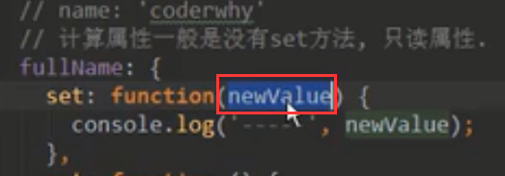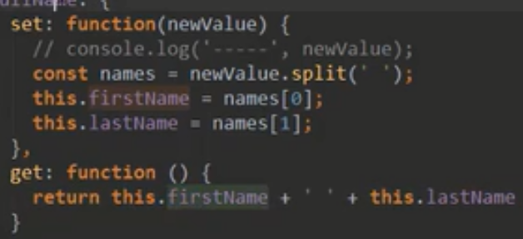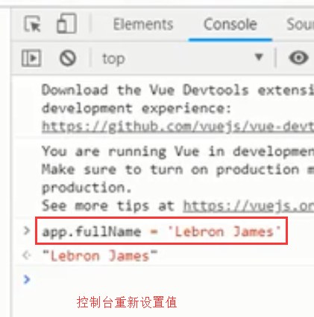

## 计算属性和methods的对比（缓存区别）

计算属性会进行缓存，所以执行多次的时候只需要运行一次即可，而methods执行几次就运行几次。所以使用计算属性会更优。

## ES6语法补充

### let/var（尽量用let）

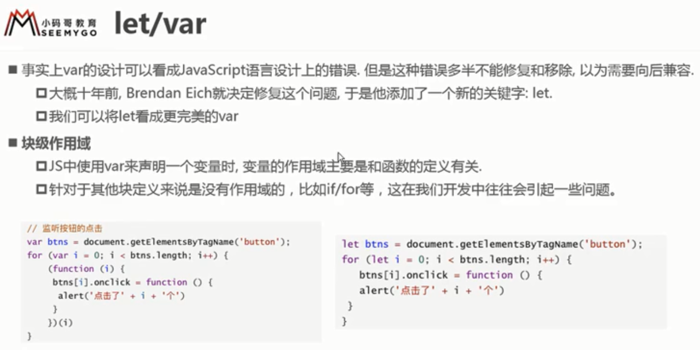

### 2块级作用域

#### 2.1

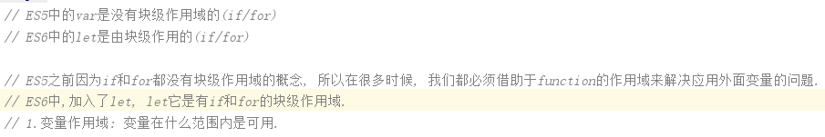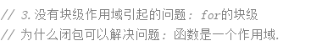

#### 2.2闭包

加了闭包之后就有自己的作用域

#### 2.3const（常量）

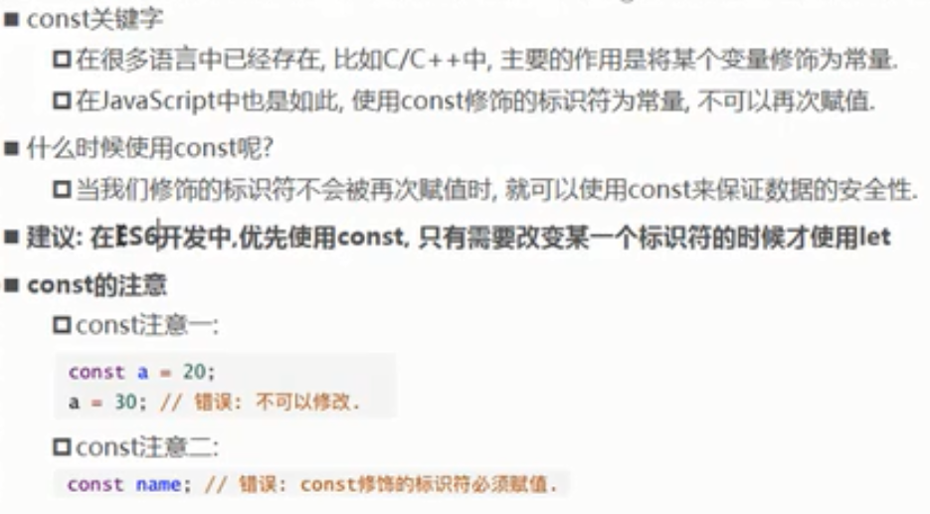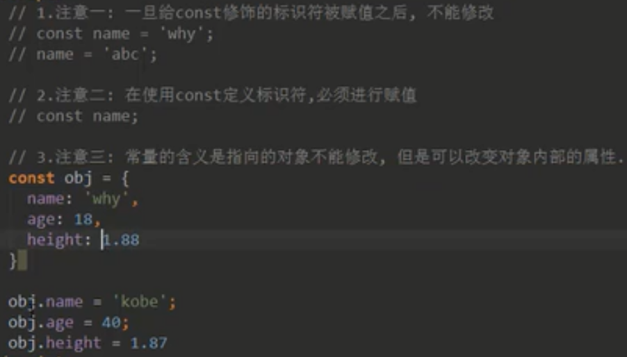

#### 2.4对象字面量的增强写法

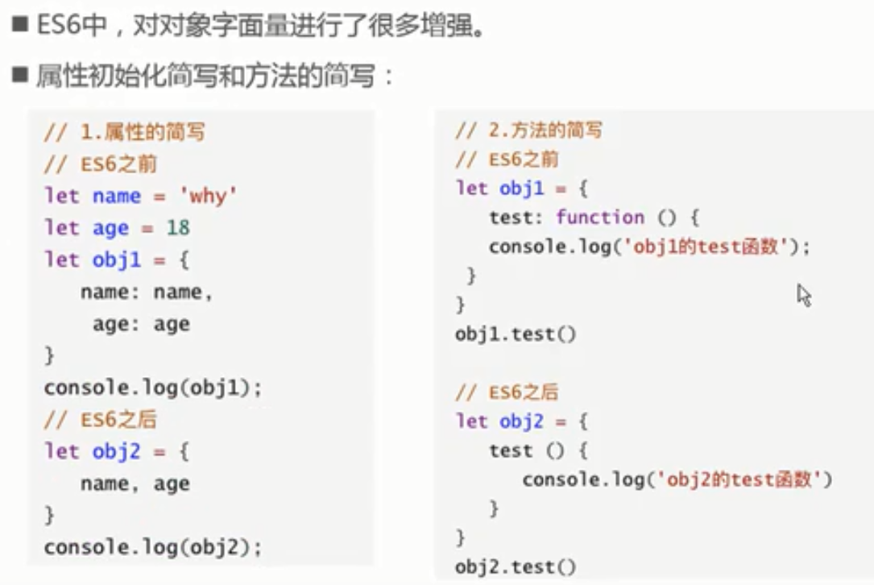

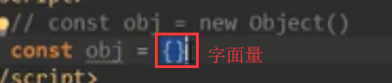

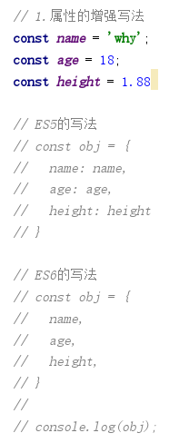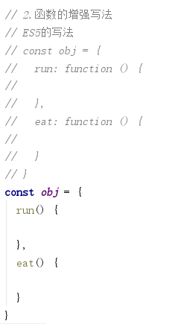

## 事件监听

### 4.1 v-on的基本使用

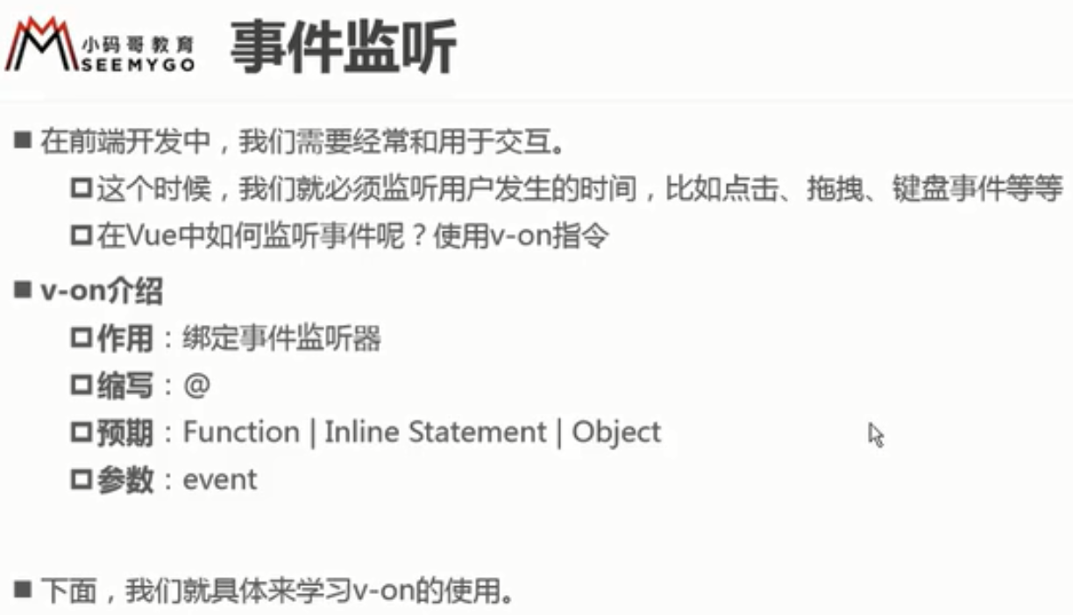

### v-on参数

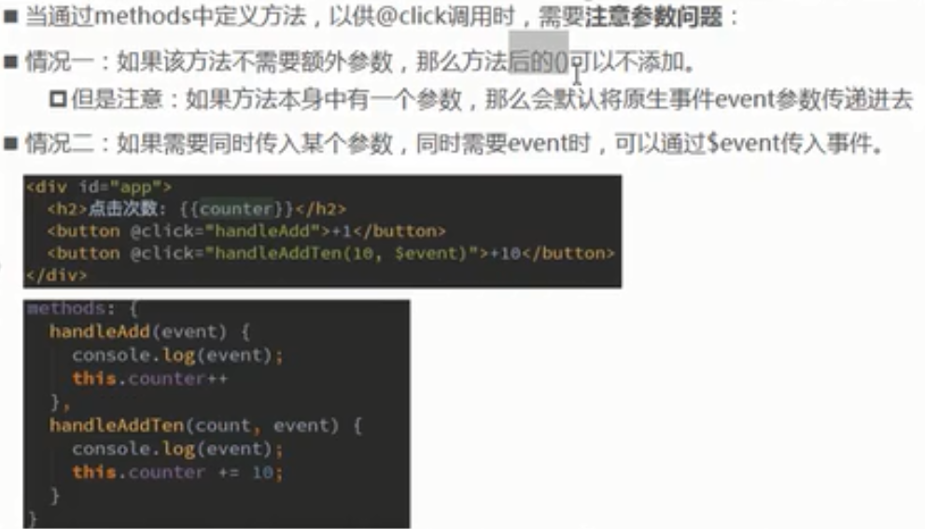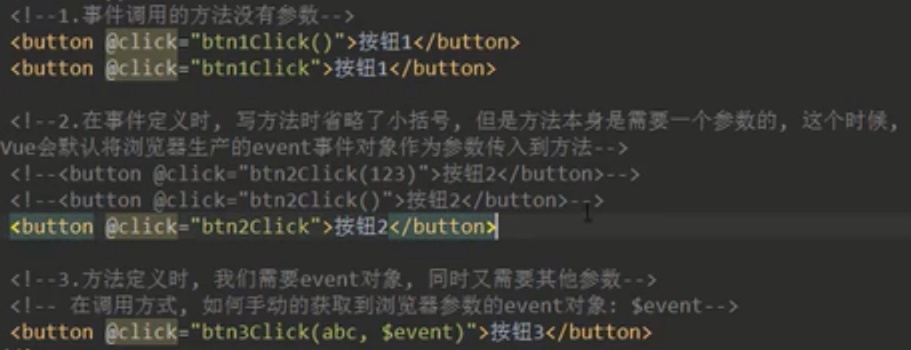

### v-on修饰符

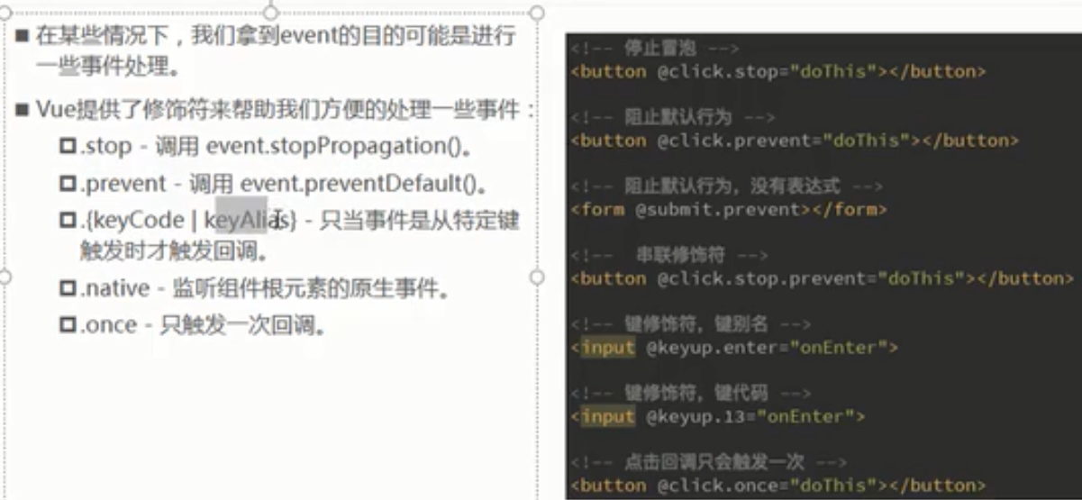

#### stop（阻止冒泡）

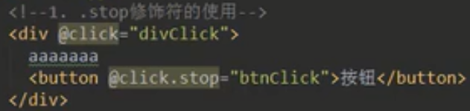不加stop修饰符，则点击按钮时，div的点击事件也会触发。

#### prevent

不会自己提交，然后跳转到百度页面去。

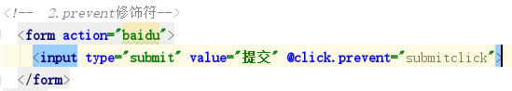

#### enter

输入框按下enter键才会响应函数。否则每按下键盘一次就会执行一次。

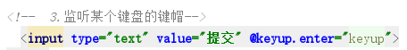

#### once只执行一次

## 条件判断

### v-if

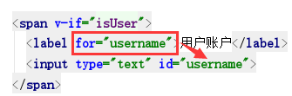当点击用户账户时，会自动跳到输入框

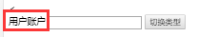---🡪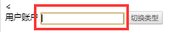

小问题：当用户在输入框输入数据时，点击切换类型，但是用户输入的数据还是在输入框内。

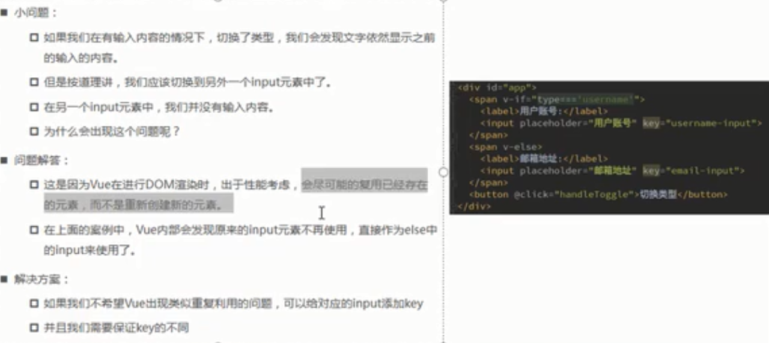

解决方法：加上key属性，如果key值一样，则表示可复用，保留用户输的数据

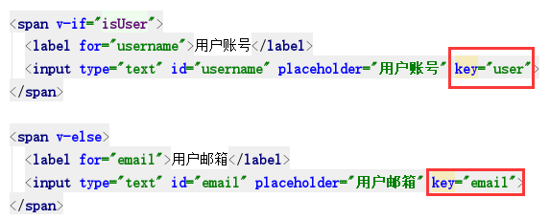

### v-show

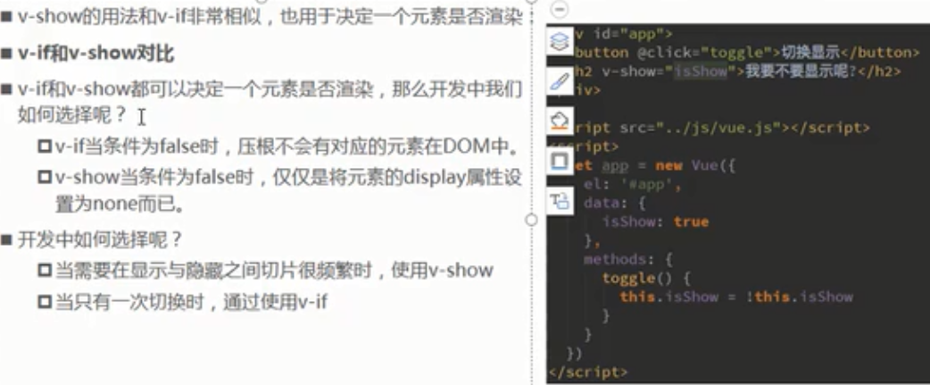

## 6.循环遍历

### v-for遍历数

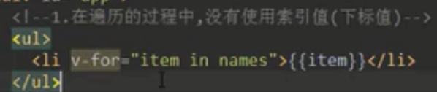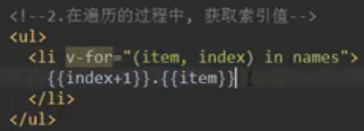

### v-for遍历对象

1. 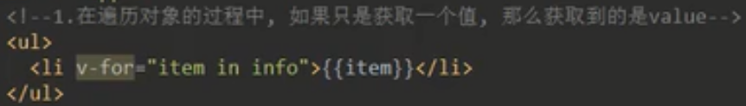 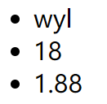
2. 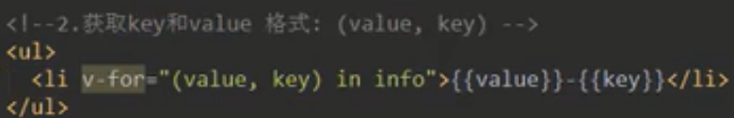 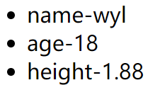
3. 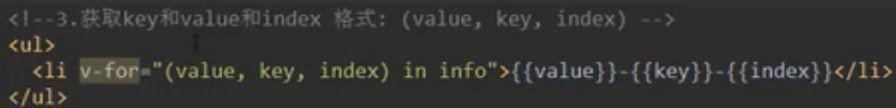 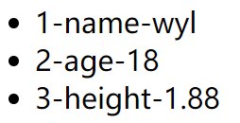

### key属性



* 在数组中插入元素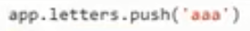会在数组末尾添加
* 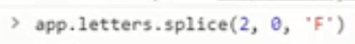在AB间插入F 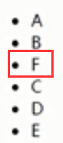但性能低
* 性能高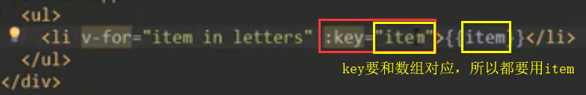

### 响应式的数组方法

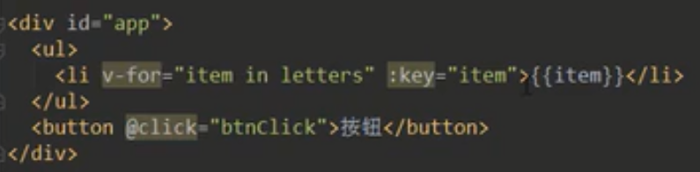

#### push()方法

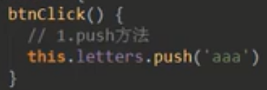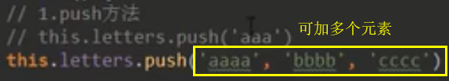

* 页面不会更新修改后的数组，在控制台可看到修改的数组

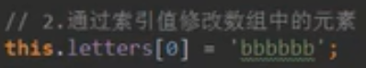这个不是响应式的

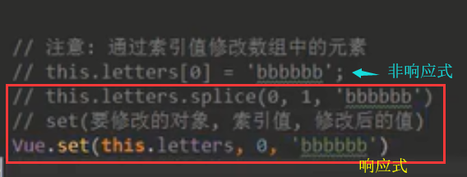

#### pop()方法

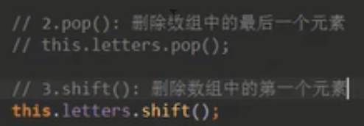

#### 3，shift()方法



#### 3，unshift()方法

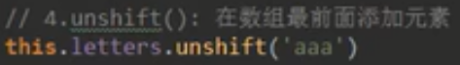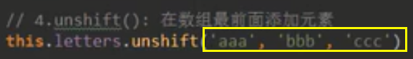可加多个元素

#### splice

1. 删除元素

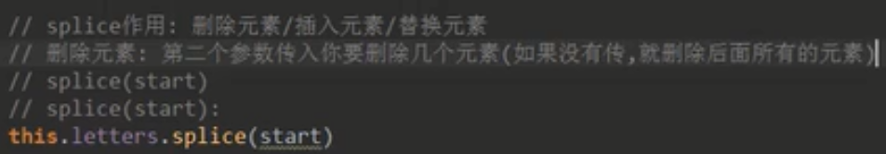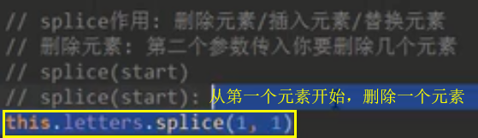

1. 替换元素





1. 插入元素

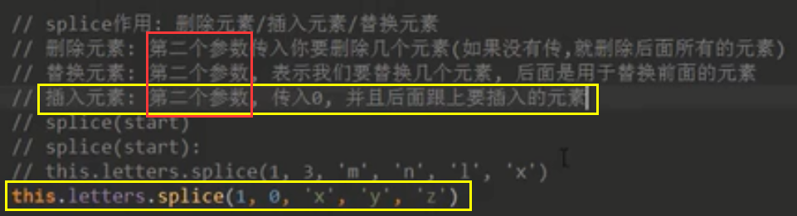

#### 排序

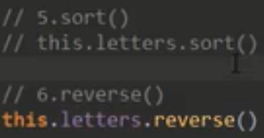

### 5.案例----图书购物车

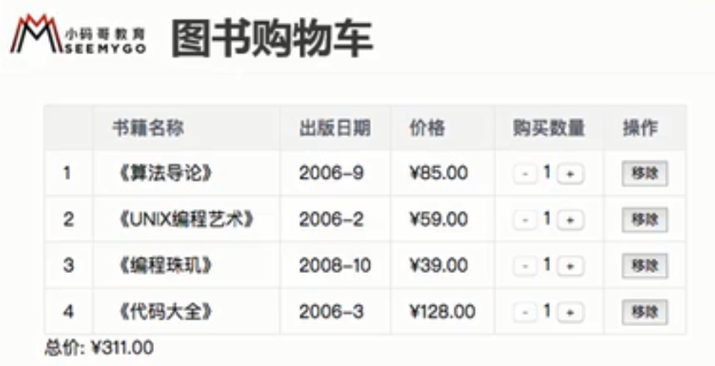

1. 创建3个文件

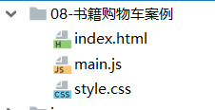

1. 引入样式、js代码

* 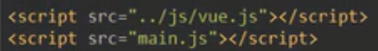
* 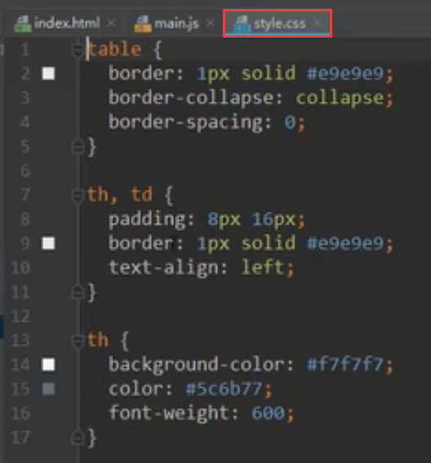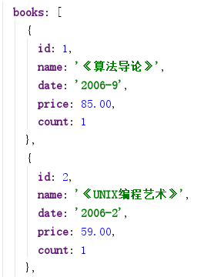
* 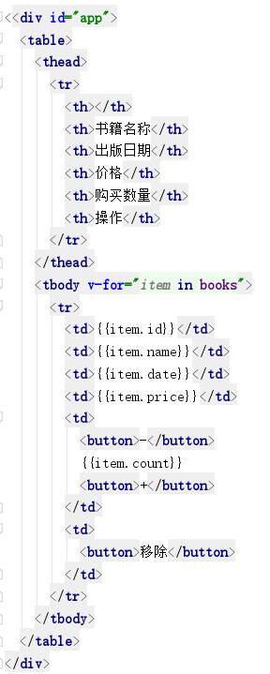
* 保留两位小数

1. 在main.js加方法统一格式

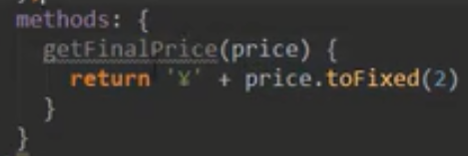

#### 添加过滤器

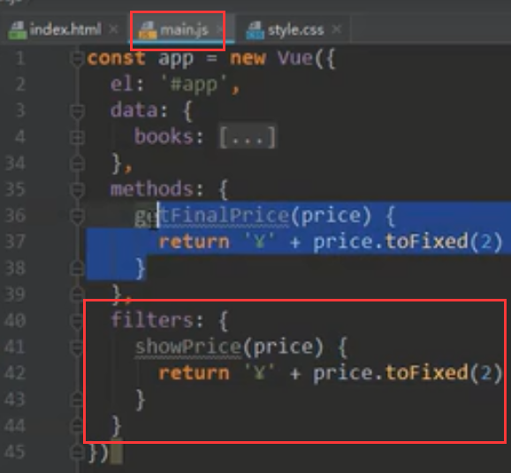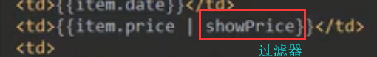

#### 加减按钮

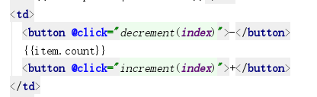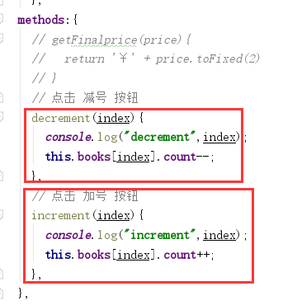

控制数量不能小于1（无意义）-🡪disabled属性

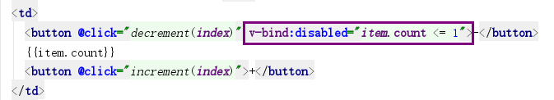

#### 移除按钮

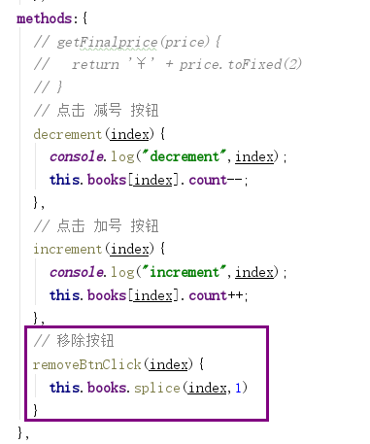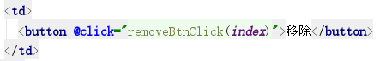

当购物车清空时显示另一个页面

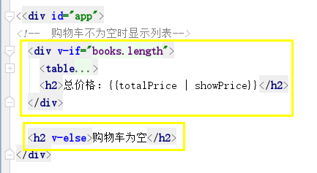

#### 总价格

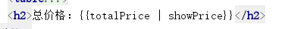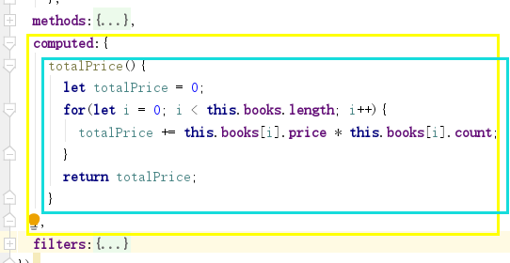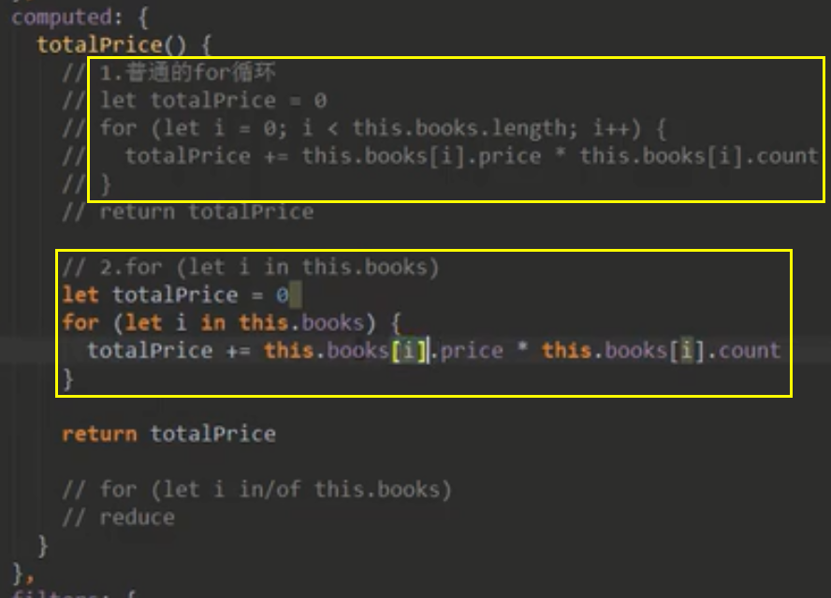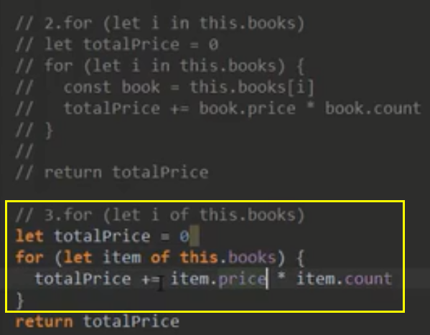

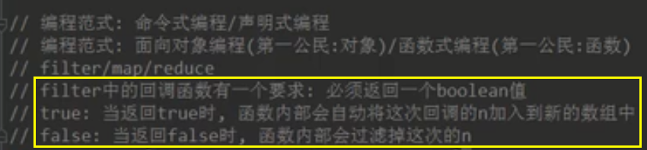

* 输出小于100的数

1. filter函数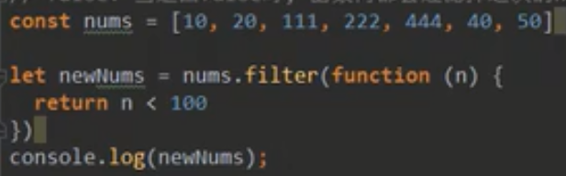

常规做法：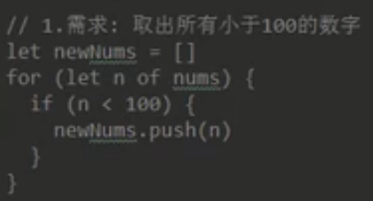

* 将所有小于100的数字进行转化：全部*2

map函数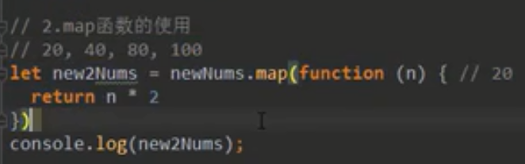

常规做法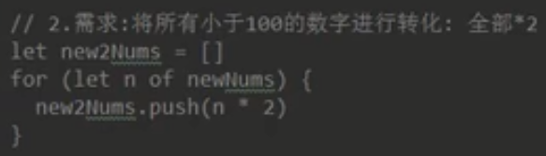

* 将所有的值进行相加

Reduce函数：

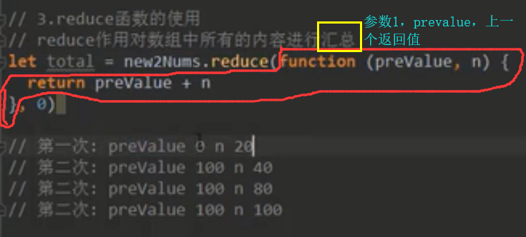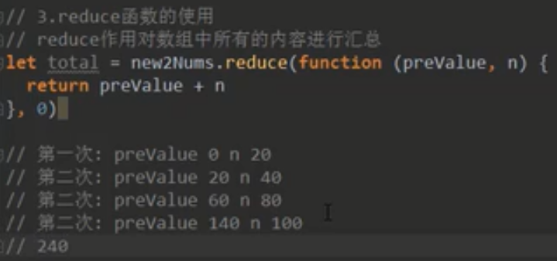

普通函数：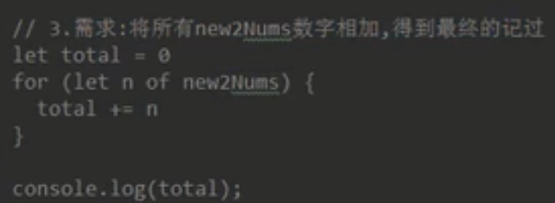

* 三种方法合在一起，阅读性高（函数式编程）

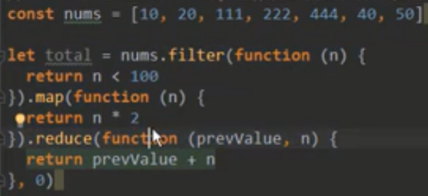等同于下面更简洁的方式



## 7.表单绑定—v-model

### 7.1基本使用

#### 7.1.1 input（和表单绑定：双向绑定）

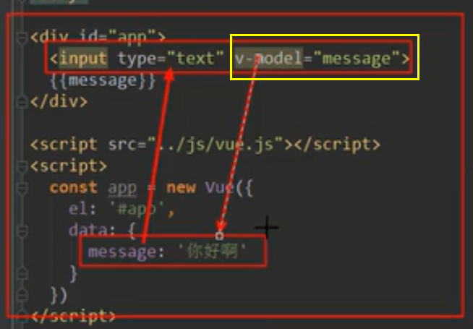输入框输入值到时候，message也会跟着变化

1. 双向绑定的原理

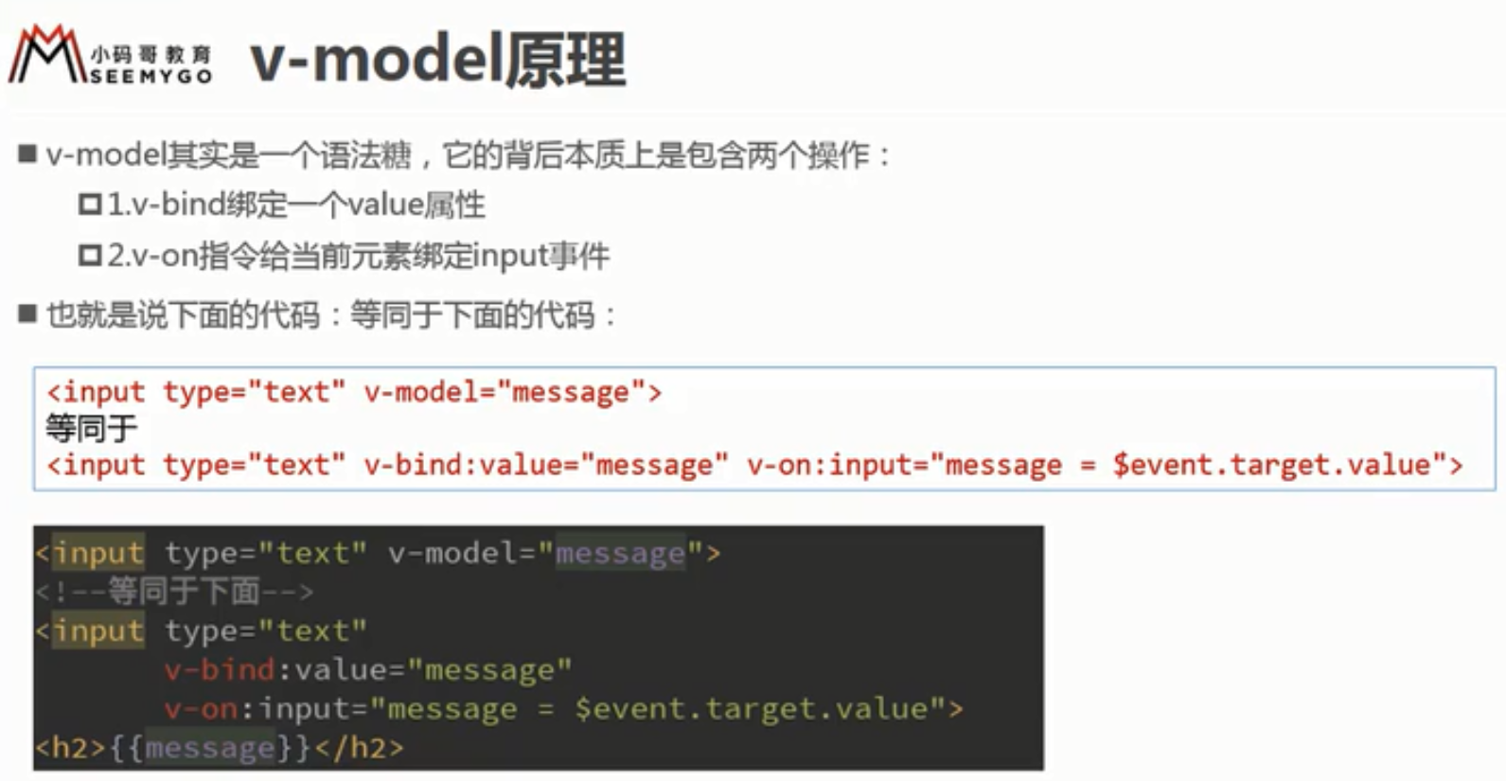

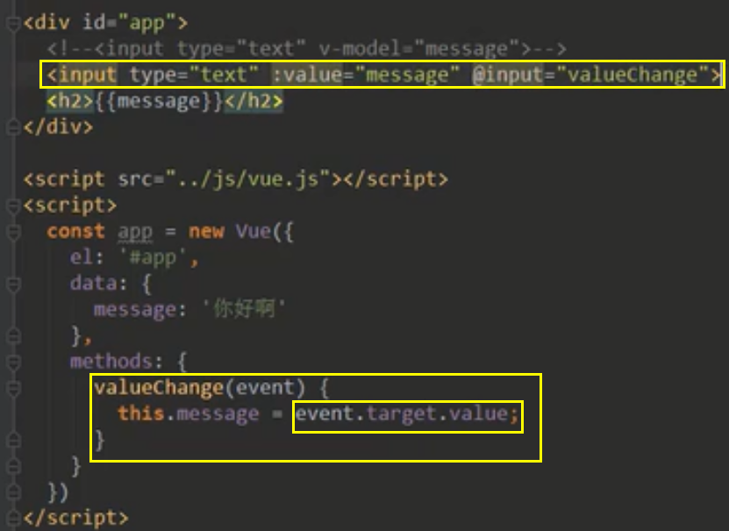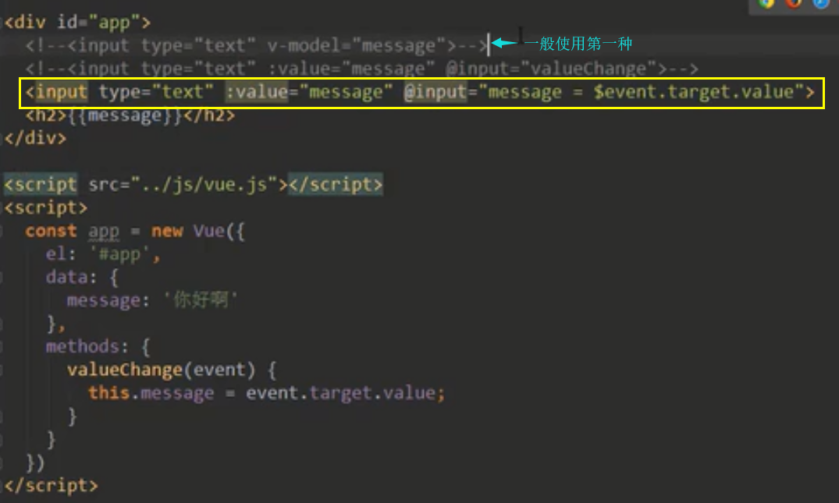

#### 7.1.2 radio单选框

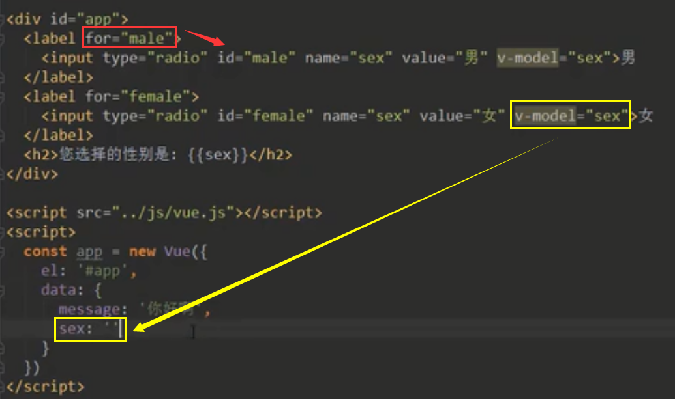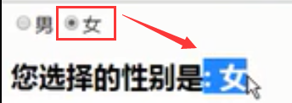

设置默认性别，没有设置v-mode的情况下需加上name属性，这样才能互斥（不能同时勾选两个性别）：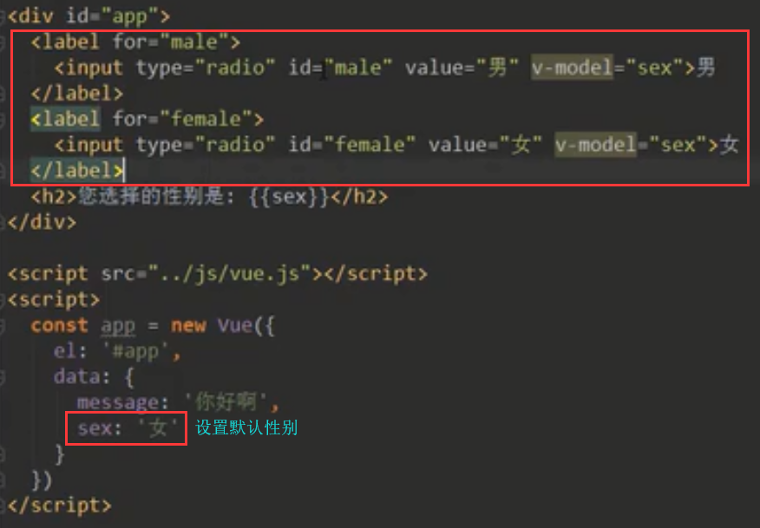

#### 7.1.3 checkbox复选框（单个和多个）

1. 单选框

一个label和一个input绑定在一起

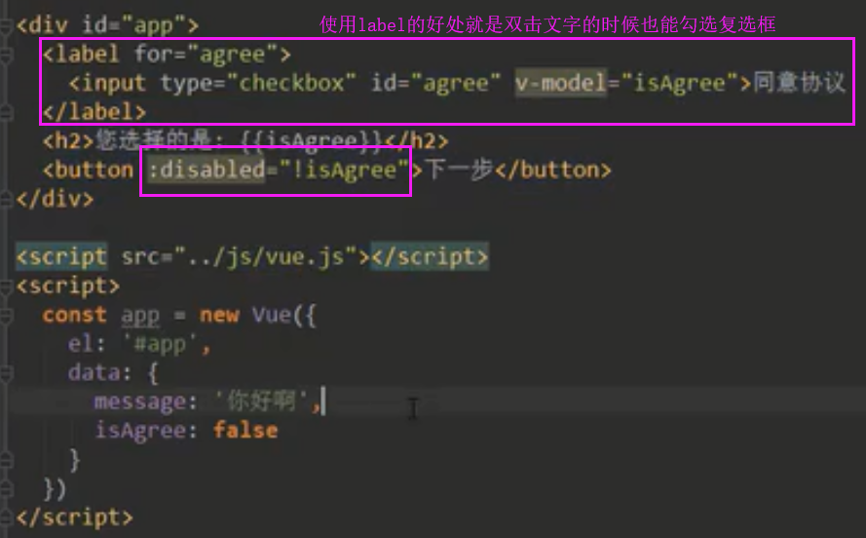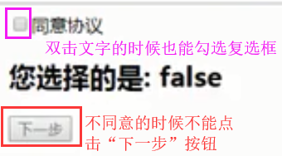

1. 多选框

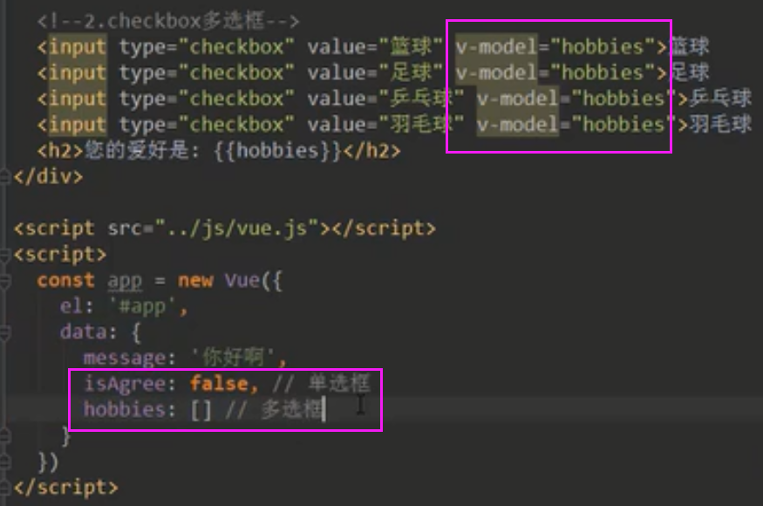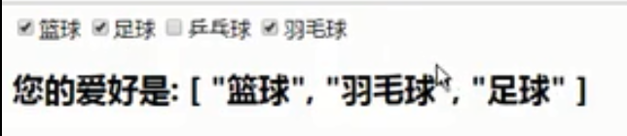

#### 7.1.4 select下拉选择（现在的网站很少用）

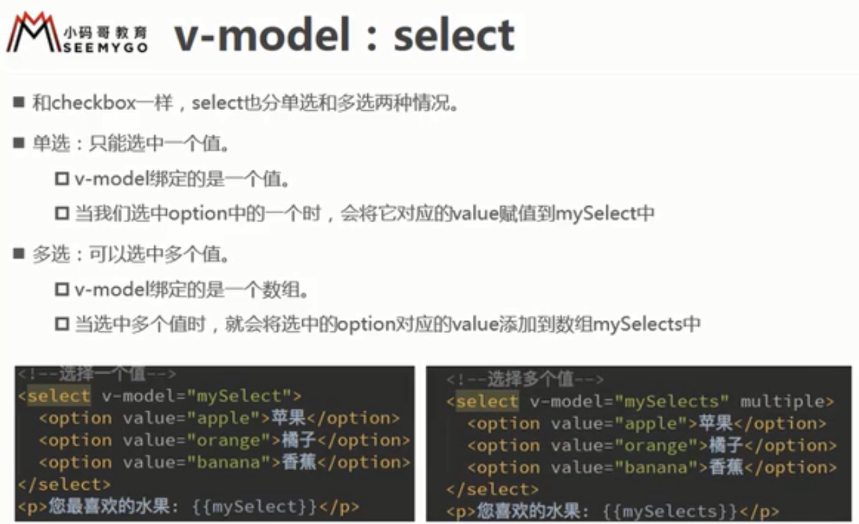

1. 单选

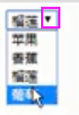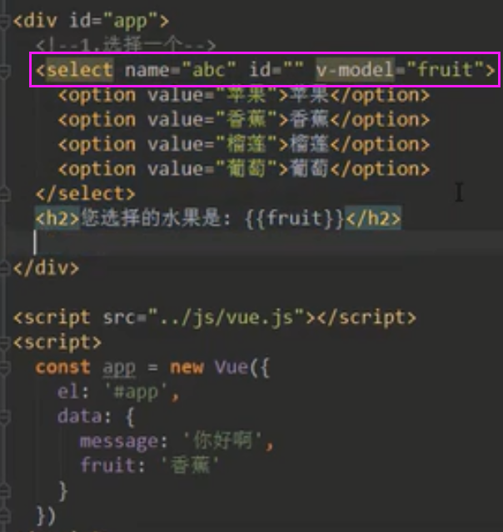

1. 多选

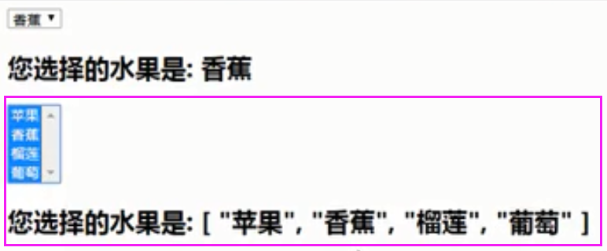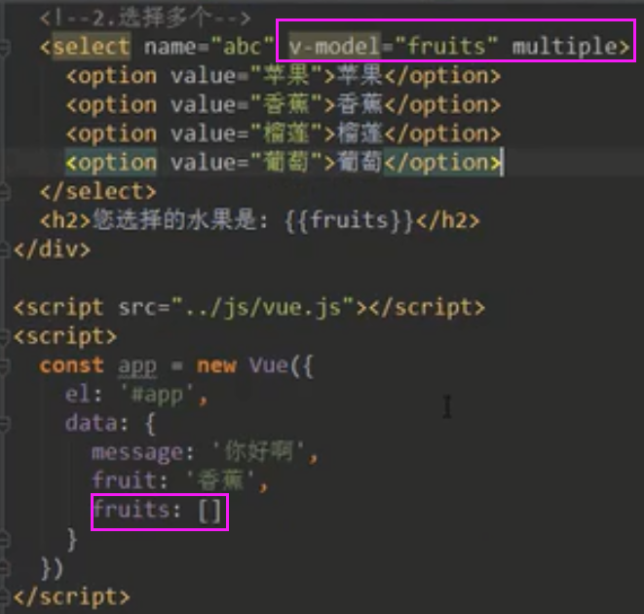

### 7.2 值绑定

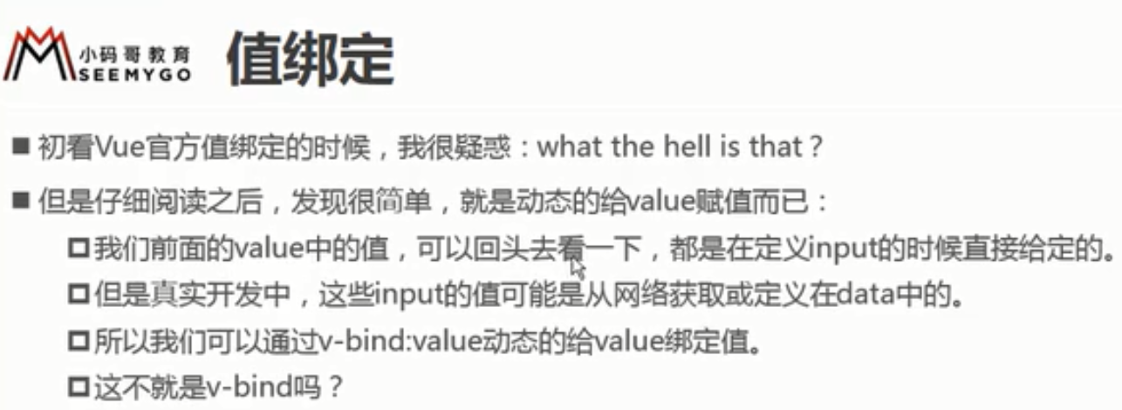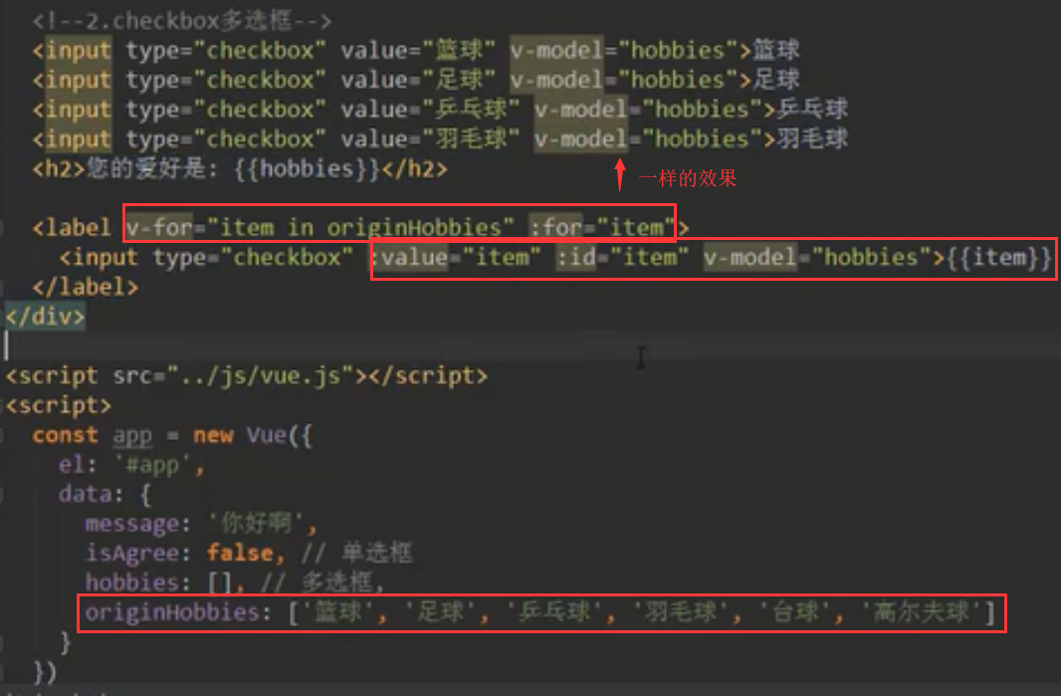

### 7.3 修饰符

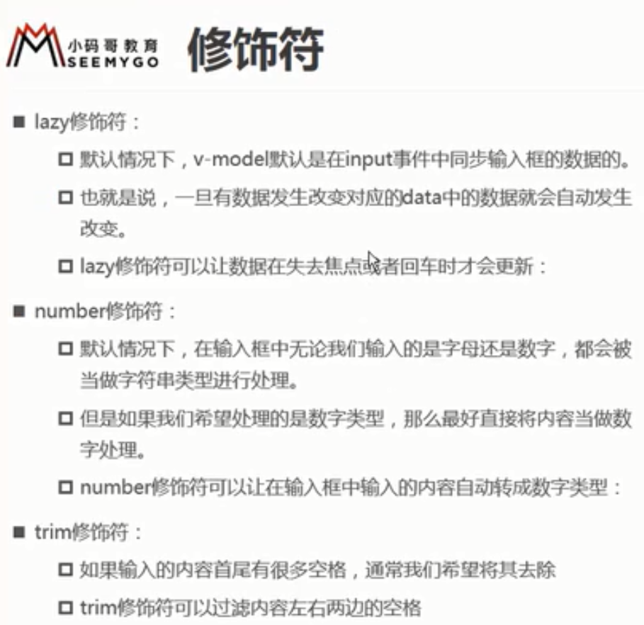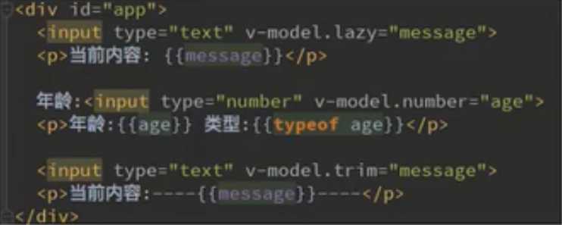

1. lazy类型

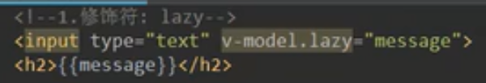

1. number类型

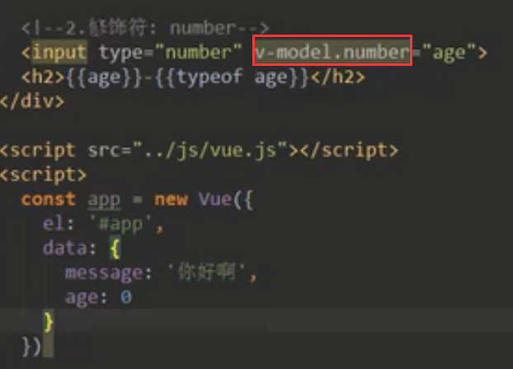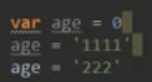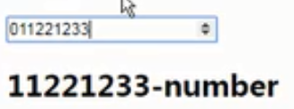输入数字的时候是number类型，而不是string类型。如果不加上number修饰符，输入数字的时候默认当成字符串类型

1. trim

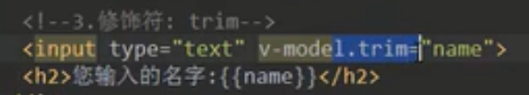

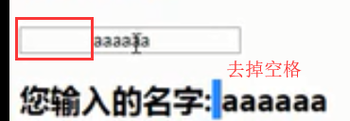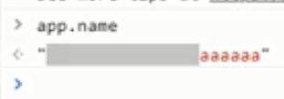

## 8.组件化

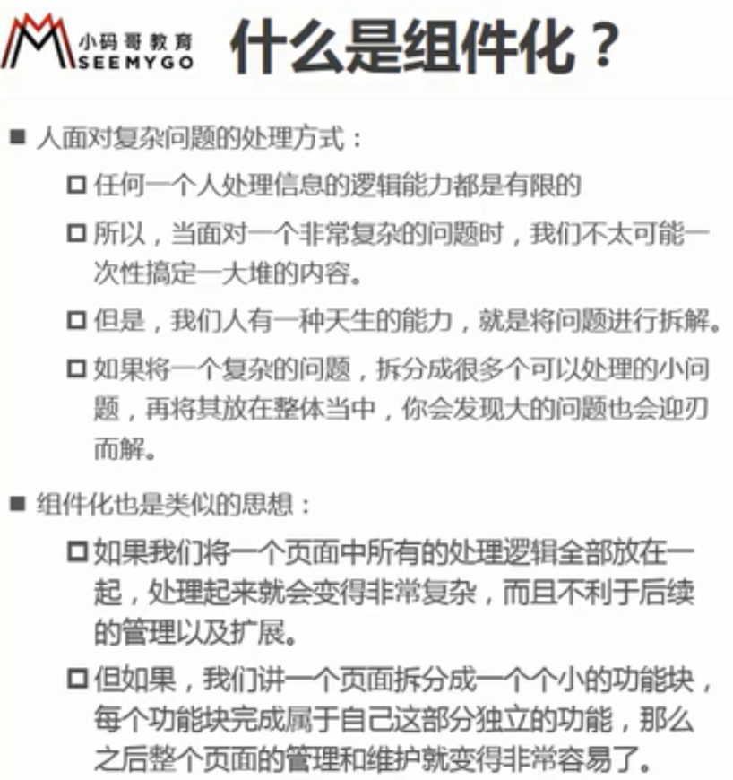

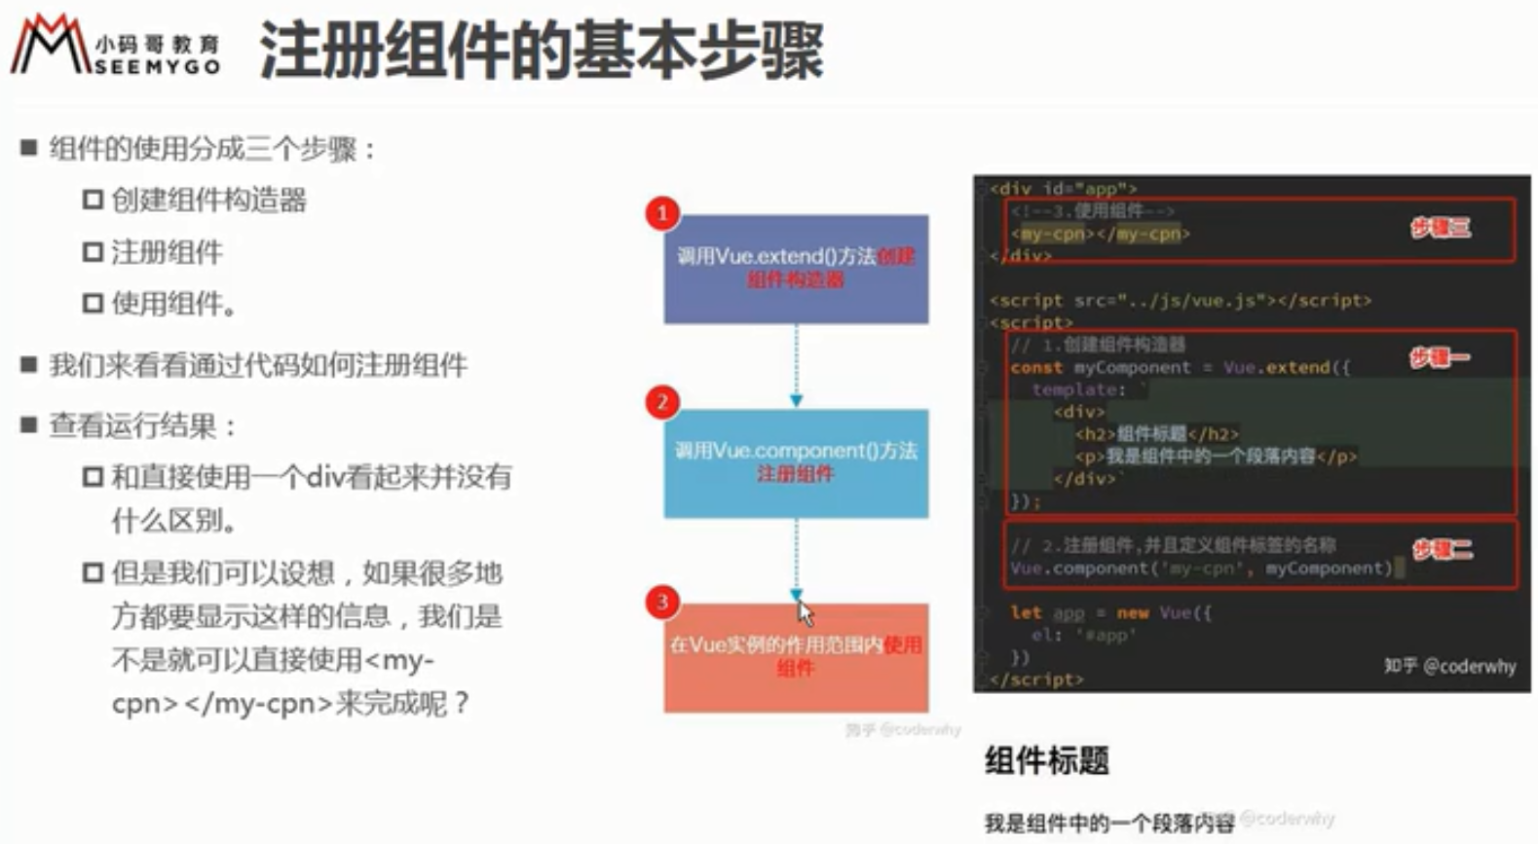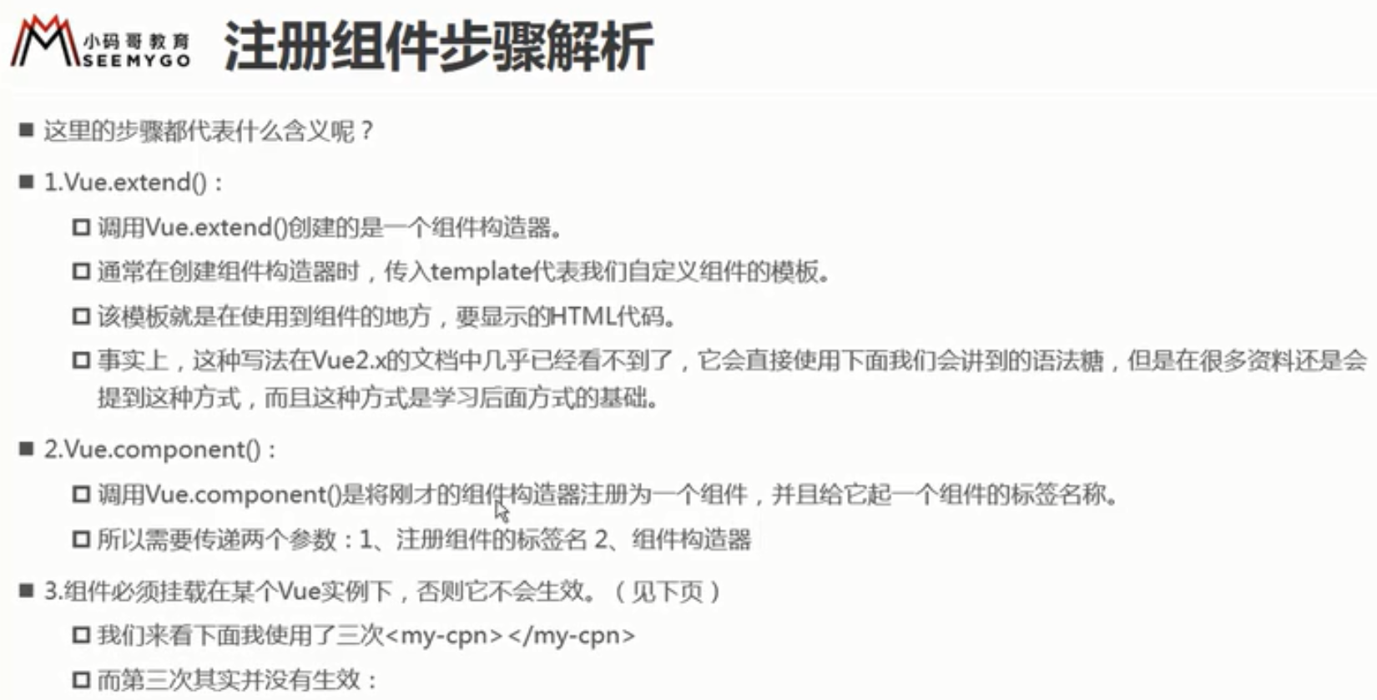

### 8.1全局组件和局部组件

#### 8.1.1全局组件

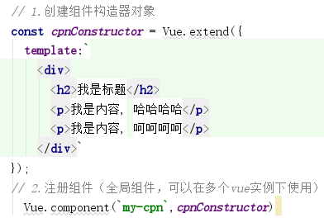

#### 8.1.2局部组件（开发中常用）

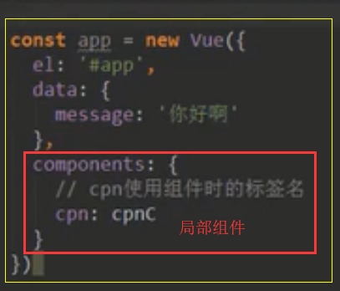

### 8.2父组件和子组件

父组件在组件中注册另一个组件

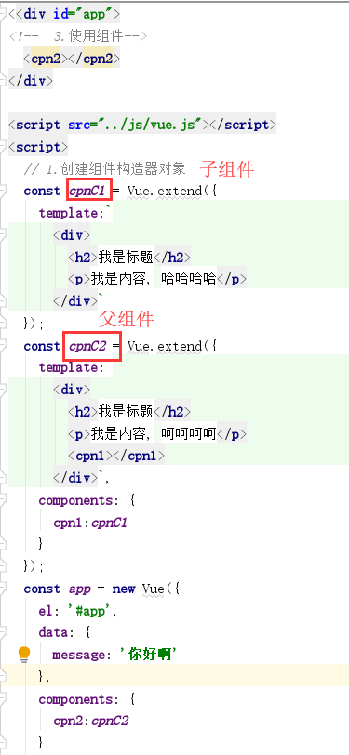

### 8.3语法糖

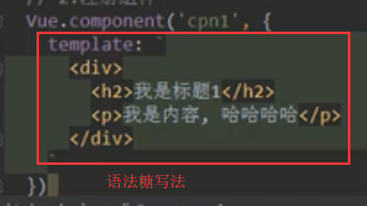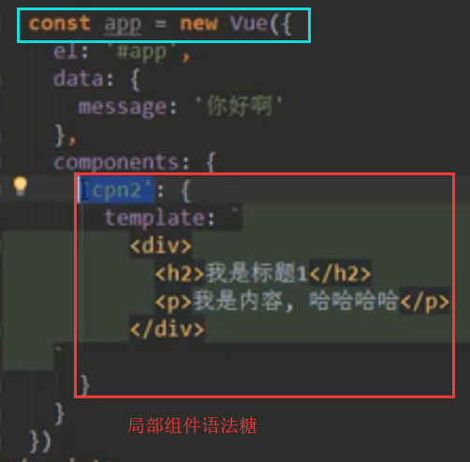

### 8.4 模板分离

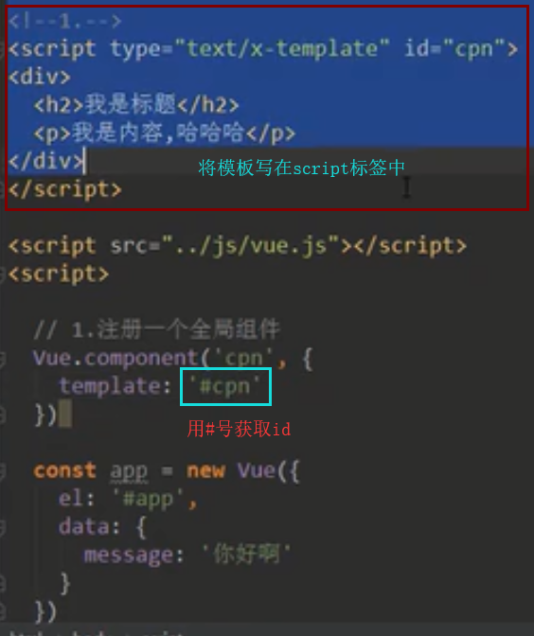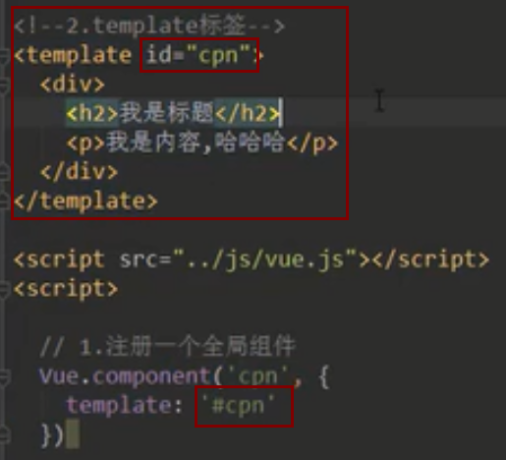

### 8.5组件和vue实例里面的数据

组件里不能访问vue实例里面的数据，应该在定义组件中再定义一个data函数（在函数中返回值）

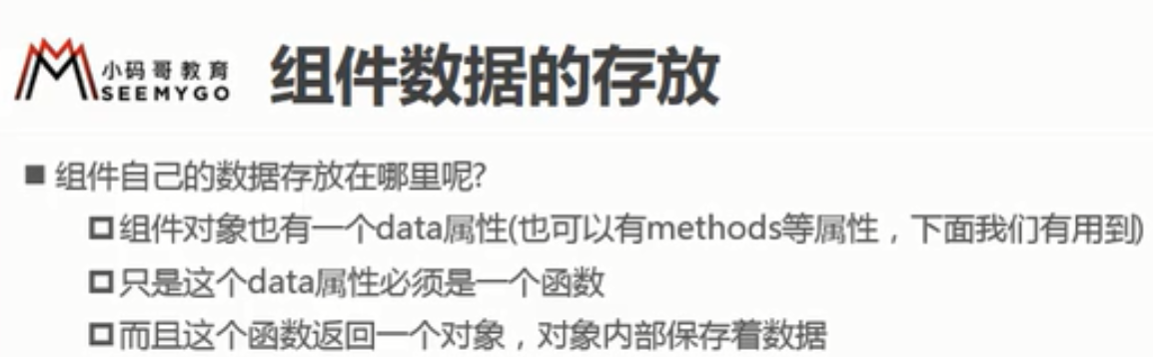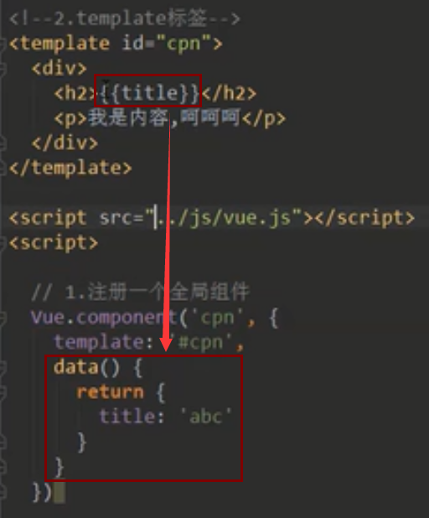

为什么组件中的data是函数，用计数器来说明：

三个计数器，如果data是一个对象类型（用{}括起来的），那么当一个计数器点+号的时候，另外两个计数器也会更改成跟它一样的数值，这样的组件就无意义。而如果data是一个函数的话，就不会改变其他计数器的值。

### 8.6 父子组件通信

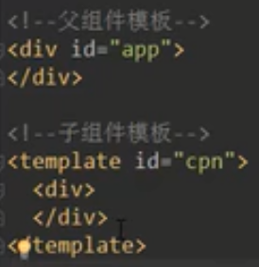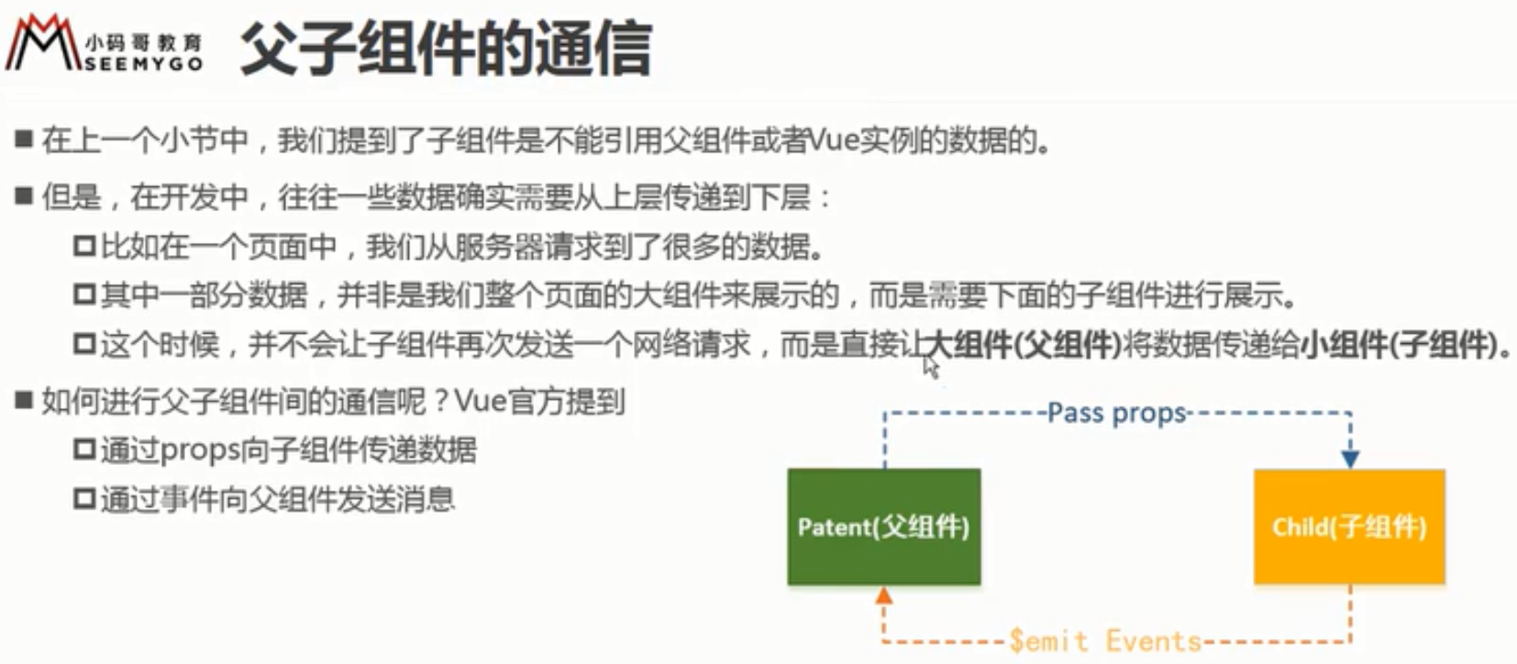

#### 8.6.1父传子

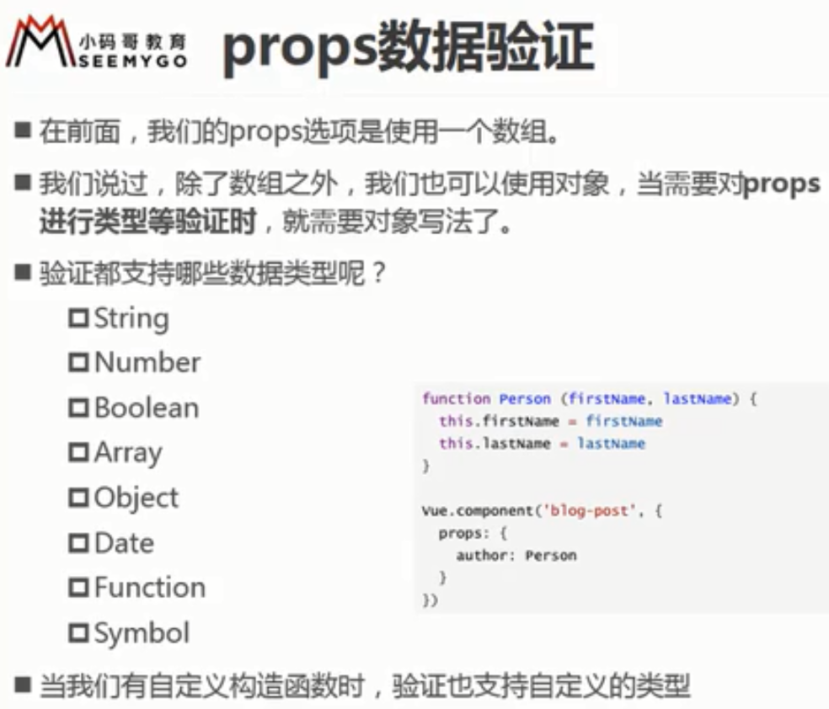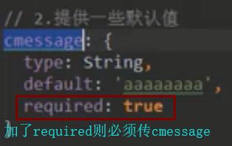

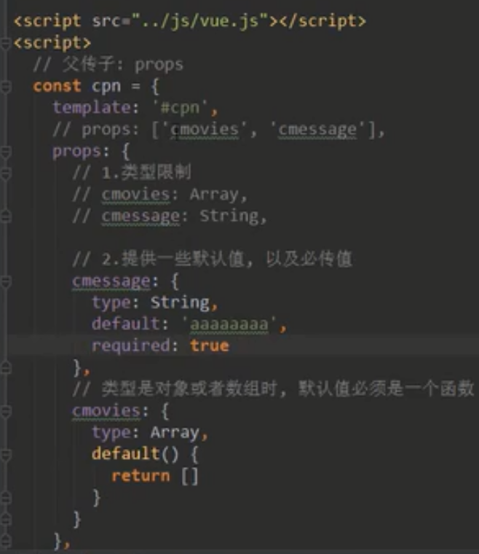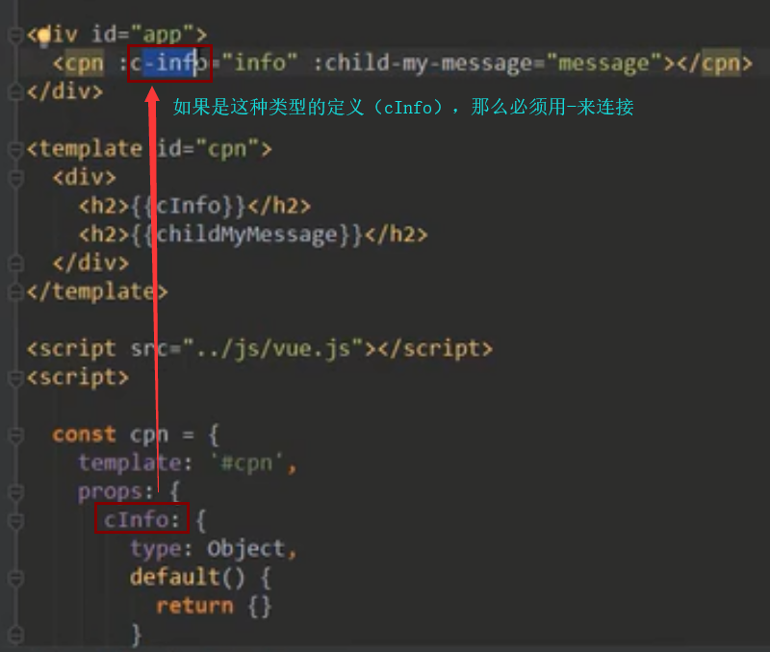

#### 8.6.2自定义事件（子传父）

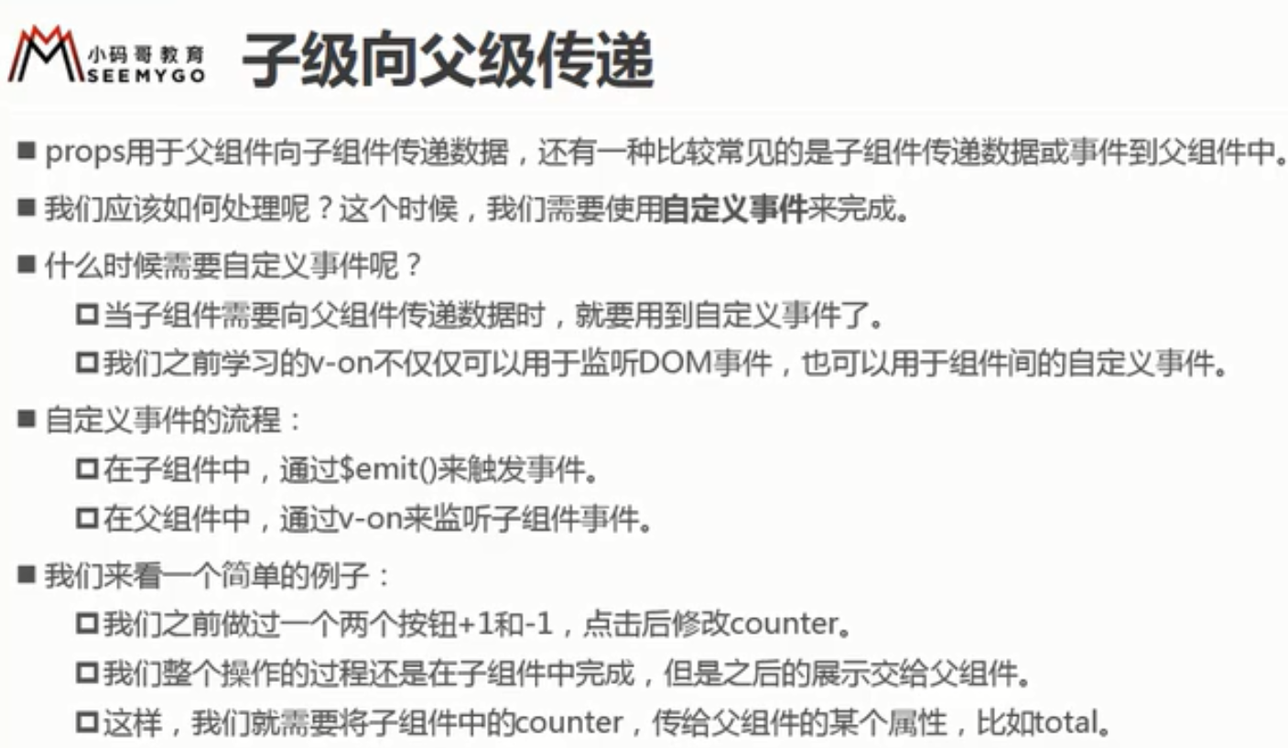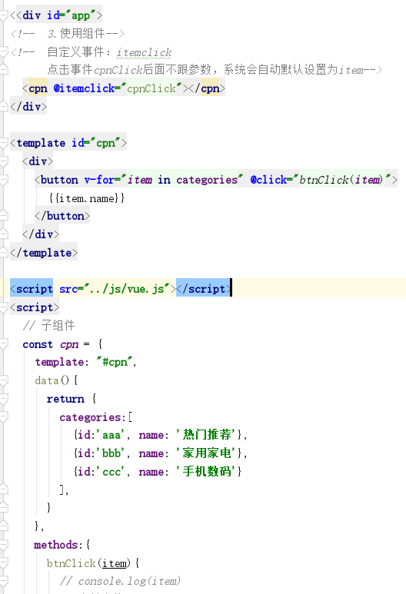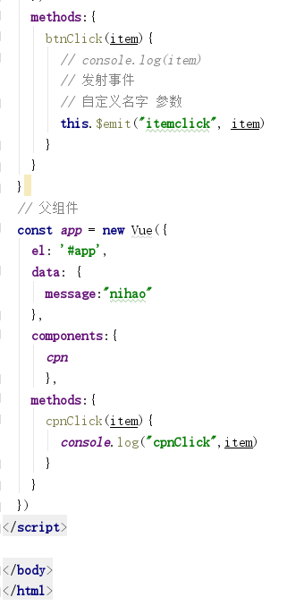

### 8.7父子组件的访问方式

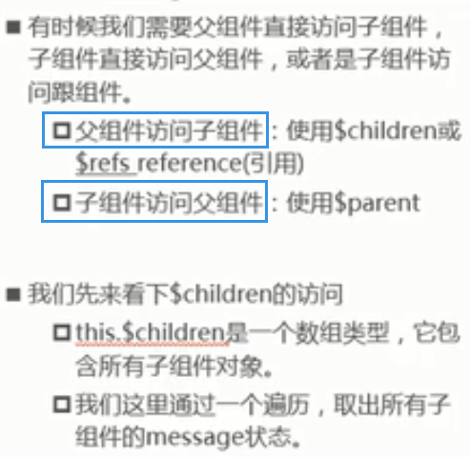

#### 8.7.1 父访问子$children

但是一般不使用$children来访问子组件，用$refs

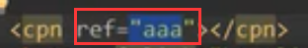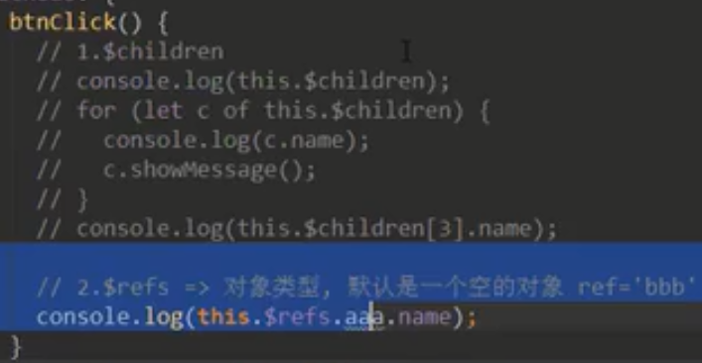

#### 8.7.2子访问父$parent和root（很少用）

* $parent(不够独立)

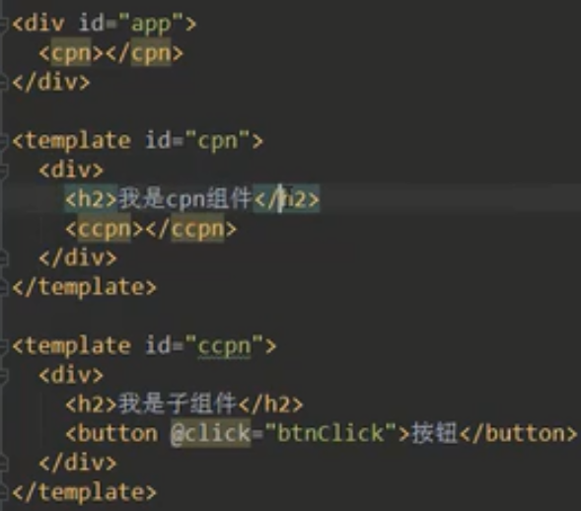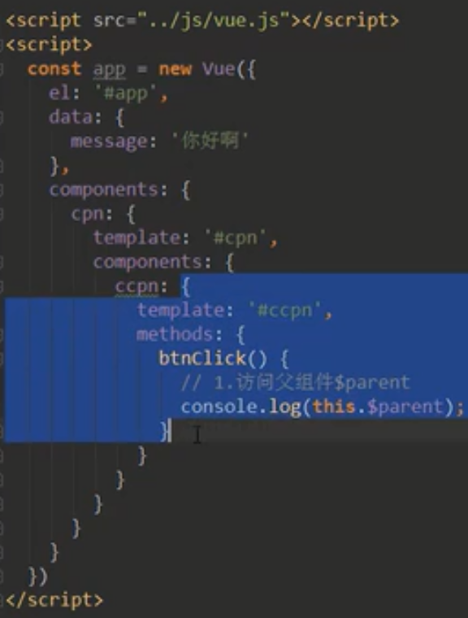

* $root（根组件）

